Název školy: Základní škola Městec Králové

Autor: Ing. Eva Khorelová

Název: VY_32_INOVACE_25_SPř

Téma: Seminář z přírodopisu – Rozmnožování výtrusných rostlin, opakování

Číslo projektu: CZ.1.07/1.4.00/21.2313

Anotace: Pracovní list sloužící k prověření znalostí žáků, které získali během svých předchozích pokusů a pozorování .

Datum dokončení: 12. 3. 2013

Použité zdroje: neoznačené fotografie a nákres jsou autorky vlastní
obr. 1 -Eric Guinther, [cit. 2013-02-12], dostupné pod licencí Creative Commons na www.:
http://cs.wikipedia.org/wiki/Soubor:Equisetum_telmateia_stem.jpg
obr. 2 - Franz Eugen Köhler, [cit. 2013-03-03], dostupné na www.:
http://cs.wikipedia.org/wiki/Soubor:Dryopteris_filix-mas_-_K%C3%B6hler%E2%80%93s_Medizinal-Pflanzen-202.jpg

Rozmnožování výtrusných rostlin, opakování
(dopište odpověď, nebo zakroužkujte písmenko správné odpovědi) jméno:

- Popiš do rámečků, co je viditelné na tomto mikroskopickém preparátu:
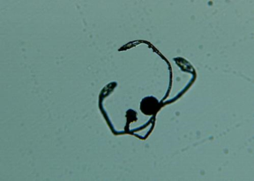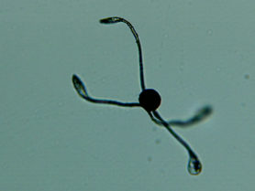

Z jakého rostliny pochází?
(Vybírejte z této nabídky: mech, plavuň, přeslička, výtrus,tobolka, haptery, štět, přeslen)
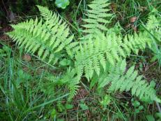2) Spojte čarou obrázek se jménem rostliny:
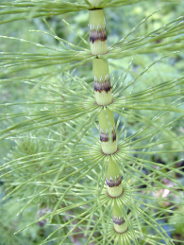
přeslička rolní

přeslička lesní

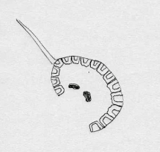
bělomech sivý

Obr. 1
žebrovice různolistá

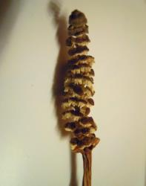
kapraď samec

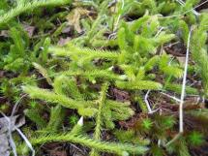
plavuň pučivá

rašeliník

3) Popište části těla kapradiny:
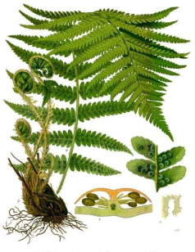

Obr. 2
4) Čím jsou pokryty výtrusnice kapradin?
a) hapterami b) ostěrou c) zástěrou
5) Jarní a poté letní lodyhu tvoří:
a) přeslička lesní b) přeslička rolní c) přeslička bahenní
6) Výtrusnice kapradin mají po obvodu prstenec z:
a) tlustostěnných buněk b) tenkostěnných buněk c) buněk s chloroplasty

7) Proč se výtrusy přesličky rolní do sebe zamotávají?

8) Za jakého počasí se uvolňují výtrusy z listů kapradin?

9) V kterou roční dobu tvoří přesličky výtrusy?

10) Ve kterém geologickém období výtrusné rostliny na Zemi převládaly?
11) Vyřešte doplňovačku:
V tajence se skrývá jméno výtrusného listu přesliček:
1
2
3
4 | V | Ý | T | R | U | S
5
6 |  |  |  | F
7
8
- Blána pokrývající kupky výtrusnic kapradin.
- Jiný výraz pro výtrusy.
- Geologické období v němž převládaly na souši
výtrusné rostliny.
5. Podzemní stonek kapradiny.
7. Drobné výtrusné rostliny vytvářející tobolky.
8. Hornina, která vznikla nedokonalým
rozkladem výtrusných rostlin v minulosti.

Rozmnožování výtrusných rostlin, opakování
(řešení)

- Popiš do rámečků, co je viditelné na tomto mikroskopickém preparátu:
výtrus

haptery (pentlice)

přeslička rolní

Z jakého rostliny pochází?
(Vybírejte z této nabídky: mech, plavuň, přeslička, výtrus,tobolka, haptery, štět, přeslen)
2) Spojte čarou obrázek se jménem rostliny:
přeslička rolní

přeslička lesní

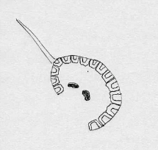
bělomech sivý

žebrovice různolistá

kapraď samec

plavuň pučivá

rašeliník

3) Popište části těla kapradiny:
kupky výtrusnic

list

oddenek

kořeny

4) Čím jsou pokryty výtrusnice kapradin?
a) hapterami b) ostěrou c) zástěrou
5) Jarní a poté letní lodyhu tvoří:
a) přeslička lesní b) přeslička rolní c) přeslička bahenní
6) Výtrusnice kapradin mají po obvodu prstenec z:
a) tlustostěnných buněk b) tenkostěnných buněk c) buněk s chloroplasty
Společně jsou roznášeny větrem.
7) Proč se výtrusy přesličky rolní do sebe zamotávají?
Za sucha.
8) Za jakého počasí se uvolňují výtrusy z listů kapradin?
Na jaře.
9) V kterou roční dobu tvoří přesličky výtrusy?
V prvohorách.
10) Ve kterém geologickém období výtrusné rostliny na Zemi převládaly?
11) Vyřešte doplňovačku:
V tajence se skrývá jméno výtrusného listu přesliček:
1 |  |  | O | S | T | Ě | R | A
2 |  |  | S | P | Ó | R | Y
3 | P | R | V | O | H | O | R | Y
4 | V | Ý | T | R | U | S
5 |  |  |  | O | D | D | E | N | E | K
6 |  |  |  | F
7 | M | E | CH | Y
8 |  | U | H | L | Í
- Blána pokrývající kupky výtrusnic kapradin.
- Jiný výraz pro výtrusy.
- Geologické období v němž převládaly na souši
výtrusné rostliny.
5. Podzemní stonek kapradiny.
7. Drobné výtrusné rostliny vytvářející tobolky.
8. Hornina, která vznikla nedokonalým
rozkladem výtrusných rostlin v minulosti.

